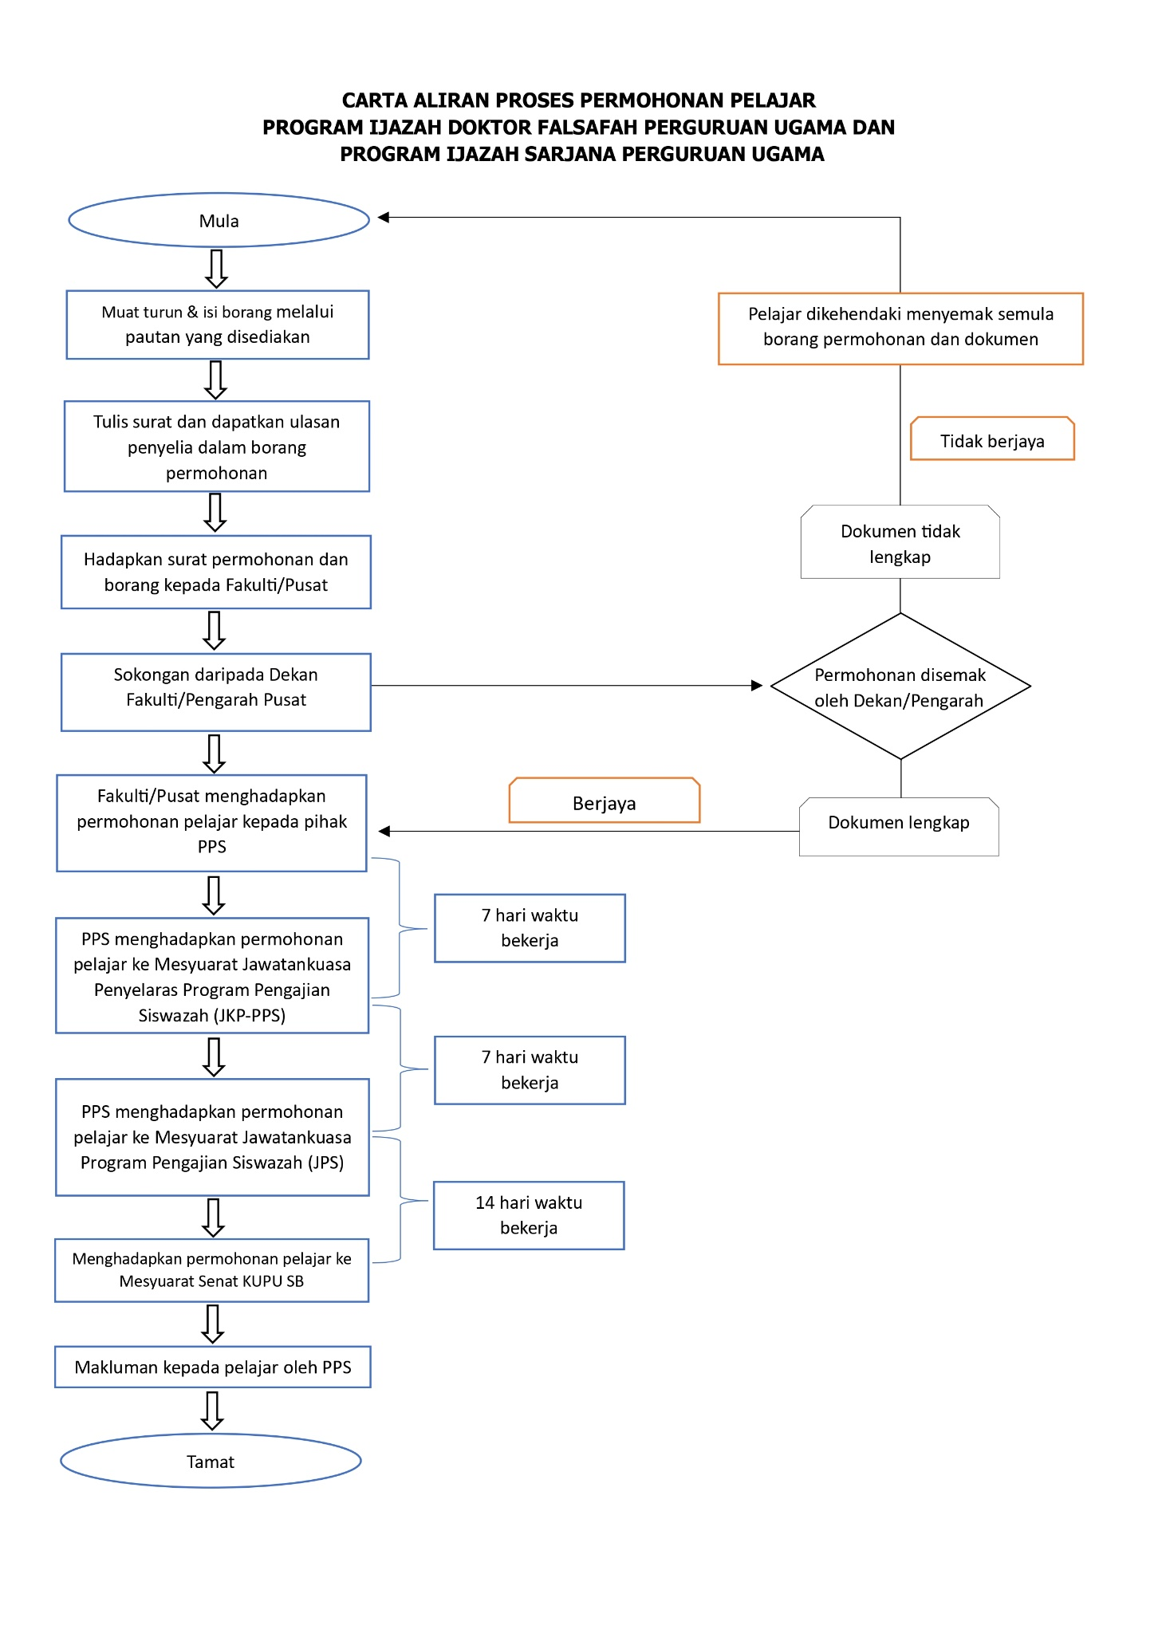

PPS/BP-004

Yang Mulia:
Dekan / Pengarah
Fakulti / Pusat
Kolej Universiti Perguruan Ugama Seri Begawan.
Tarikh : ______________

السلام عليكم ورحمة الله وبركاته
Dengan hormat dan sukacita, saya
Nama | :
No. Pendaftaran | :
Program | :

Ingin membuat permohonan seperti berikut;

(Tandakan ‘/’ kepada yang berkenaan)
PERMOHONAN | 1 | Menukar Penyelia
PERMOHONAN | 2 | Memohon Penyelia Bersama

1 | Permohonan Menukar Penyelia
Sesi Pengajian |  |  | Baki Semester (Terkini)
Fakulti/Pusat |  | FU (Usuluddin)
 |  | FS (Syariah)
 |  | FPSK (Pendidikan Islam)
 |  | FPSK (Sejarah dan Tamadun Islam)
 |  | FPSK (Sastera Islam)
 |  | PB (Bahasa Arab)
 |  | PPKASWJ (Kajian ASWJ)
 |  | PKFU (Fiqh Al-Usrah)
 |  | PPJKT (Pengajian Jawi)
 |  | PPJKT (Kaligrafi Islam)
 |  | PPJKT (Kitab Turath)
Nama Penyelia Utama |  |  | Nama Penyelia Bersama
Permohonan Menukar Penyelia |  | Penyelia Utama
 |  | Penyelia Bersama
 |  | Penyelia Pembimbing
Cadangan Nama Penyelia Baru
Sebab Menukar Penyelia
2 | Permohonan Penyelia Bersama
Sesi Pengajian |  |  | Baki Semester (Terkini)
Fakulti/Pusat |  | FU (Usuluddin)
 |  | FS (Syariah)
 |  | FPSK (Pendidikan Islam)
 |  | FPSK (Sejarah dan Tamadun Islam)
 |  | FPSK (Sastera Islam)
 |  | PB (Bahasa Arab)
 |  | PPKASWJ (Kajian ASWJ)
 |  | PKFU (Fiqh Al-Usrah)
 |  | PPJKT (Pengajian Jawi)
 |  | PPJKT (Kaligrafi Islam)
 |  | PPJKT (Kitab Turath)
Nama Penyelia Utama
Cadangan Nama
Penyelia Bersama
Sebab Memohon Penyelia Bersama
(Sila isi dan Tandakan ‘/’ kepada yang berkenaan)

ULASAN PENYELIA
NAMA & TANDATANGAN PENYELIA | TARIKH TANDATANGAN
NAMA PENYELIA :
Sekian disampaikan, terima kasih.
والسلام
Yang Benar,
Disahkan,

(Tandatangan Pelajar) (Tandatangan Dekan/Pengarah)
Nama Pelajar : ______________________ Nama :___________________________
No . Pendaftaran: __________________________
Catatan:
    - Borang ini hendaklah dikembalikan kepada Fakulti/Pusat masing-masing.
    - Fakulti/Pusat akan menghadapkan minit ke PPS dengan melampirkan Borang ini (PPS/BP-004)
    - Dokumen yang perlu disertakan;
  - Surat Tawaran Pengajian Pelajar.
  - Transkrip (jika perlu)
  - Dokumen-Dokumen yang berkenaan.

